SØKNADSSKJEMA - DRØMMESTIPENDET 2016

Skjemaet må fylles ut og returneres elektronisk til postmottak@bamble.kommune.no senest fredag 12. februar 2015. Alle vedlegg (bilde, film- og lydfiler osv.) sendes elektronisk som egne filer – ta hensyn til spesifikasjoner som ligger inne i skjemaet. Skjemaet har tre sider.

Generelle spørsmål | Svar
Fylke :
Kommune :
Kulturskolens navn :
Kontaktperson :
E-post kontaktperson :
Telefon kontaktperson :
Mobil kontaktperson :
Har kommunen tidligere nominert utøveren/gruppen ? :
Er den nominerte utøver/gruppe elev ved kulturskolen (ja/nei) :
Beskriv kort hvordan kulturskolen har utført nominasjonsprosessen :
Enkeltsøker
Navn søker :
Fødselsdato :
Instrument :
Grupper/ensembler
Gruppens navn :
Antall medlemmer :
Medlemmers navn, fødselsdato/år og instrument :
Informasjon om solist/gruppe
Telefon :
Mobil :
E-post :
Nettstedadresser - tilgjengelig for alle :
Hva er din store drøm som ung kunstner, og hvordan kan Drømmestipendet være med på å realisere denne ? :
Sjanger
Musikk :
Sirkus :
Teater/drama :
Foto/Film :
Dans :
Billedkunst :
Skapende skriving :
Annet – beskriv med egne ord :
Dokumentasjon som vedlegges i egne
filer :
Lydfil sendes i mp3 eller wma format
Optimale data for www.drommestipendet.no
128 kbit/s - mono/stereo - 48khz

Bildefil sendes i jpg format med bildeforhold 16:9 – se eksempel lenger ned – vil se riktig ut på www.drommestipendet.no

Videofil sendes i mp4 eller mov format
Optimale data for www.drommestipendet.no
Codec: H.264
Bitrate 500-1400 kbit/s
Størrelse: 612x341px
Maks lengde i tid er 5 minutter.

Hva hører eller ser vi ?

Hvem har laget det vi hører eller ser ? For nominerte innenfor billedkunst vil det være fint med litt utfyllende kommentarer om teknikker, materialvalg osv.
Annet materiell som sendes i pdf format :

Bilde av søker i jpg format med bildeforhold 16:9 – se eksempel lenger ned – vil se riktig ut på www.drommestipendet.no

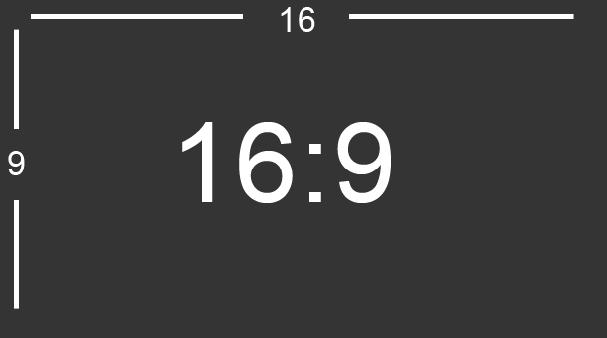
Jeg er inneforstått med at all innsendt informasjon vil kunne bli publisert på www.drommestipendet.no og andre nettsteder/materiale som benyttes i sammenheng med Norsk kulturskoleråd og Norsk Tippings aktiviteter. Jeg har innhentet godkjenning for dette fra søker, eventuelt søkeres foresatte dersom vedkommende solist/gruppe er under 18 år.

Skjema som sendes inn via e – post vil bli å betrakte som signert fra kulturskolens ansvarlige.

Sted/ Dato:________________________________________________

Signatur: __________________________________________

Signatur søkeres foresatte:______________________________________

